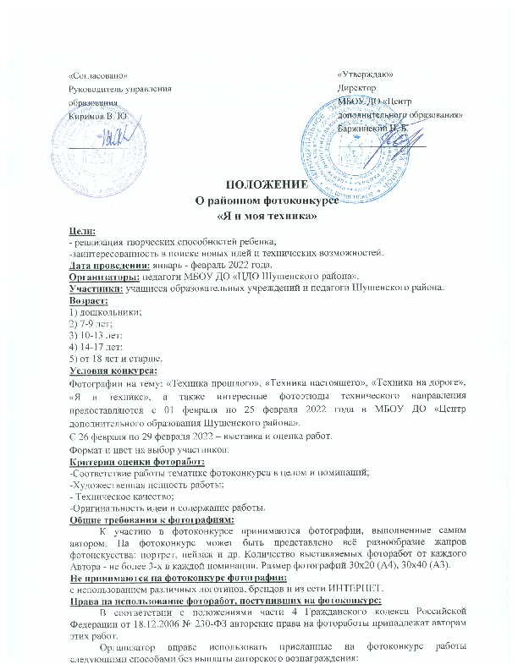

Права на использование фоторабот, поступивших на фотоконкурс:
В соответствии с положениями части 4 Гражданского кодекса Российской Федерации от 18.12.2006 № 230-ФЗ авторские права на фотоработы принадлежат авторам этих работ.
Организатор вправе использовать присланные на фотоконкурс работы следующими способами без выплаты авторского вознаграждения:
- публиковать фотографии на плакатах и иных информационно-рекламных материалах, посвящённых фотоконкурсу;
- демонстрировать фотографии на фотовыставках и других публичных мероприятиях;
- публиковать фотографии в СМИ не на коммерческой основе.
Жюри: работники МБОУ ДО «Центр дополнительного образования Шушенского района».

Справки по тел. 3-46-87. Педагог-организатор Ивановская Оксана Васильевна.

